Resumen –en el presente proyecto el cual lo hemos realizado por varias partes se ha realizado un video tutorial el cual muestra de manera detallada la manera de como crear y dar un uso adecuado de (AWS) y EC2 para crear a amquina virtual y encontrar cuales son las cualidades especificas que nos provee al hacer uso de las mismas además que en el paso de realización de la creación de la maquina virtual y la instalación del sistema operativo elegido para la misma..
Tutorial de Amazon EC2 para la generación de máquinas virtuales
(Mayo de 2020)
Aguirre Prieto Ángel Ernesto, Castro Calvopiña Bryan Paúl y Ramos Espinosa Christopher Lizardo

Índice de Términos - AWS: Amazon Web Service,EC2: Elastic Compute Cloud ,AMI: Imágenes Maquina de Amazon, ABS: Amazon Block Store, IP: (Internet Protocol) es un conjunto de números que identifica, de manera lógica y jerárquica, a una Interfaz en red, IPv4: es uno de los protocolos fundamentales de Internet, ya que es el que identifica los diferentes dispositivos conectados a la red. Una dirección IPv4 tiene 32 bits Tarjeta de red: es un componente de hardware que conecta una computadora a una red informática y que posibilita compartir recursos (como archivos, Disco duro, discos duros enteros, impresoras e internet) entre dos o más computadoras, es decir, en una red de computadoras.,Tarjeta grafica: es una tarjeta de expansión o un circuito integrado que se encarga de procesar los datos que le envía el procesador del ordenador y transformarlos en información visible y comprensible para el usuario, representado en el dispositivo de salida, el monitor, Memoria RAM: es un tipo de memoria operativa de los computadores y sistemas informáticos, adonde va a ejecutarse la mayor parte del software: el propio sistema operativo, el software de aplicación y otros programas semejante, Disco duro: son dispositivos de almacenamiento de datos en los que podemos almacenar cualquier tipo de información digital [1]

introduccion
En este documento estudiaremos sobre el como crear y el uso minimo de la maquina virtual pero antes de eso tenemos que definir ¿Qué es una maquina virtual?: Una maquina virtual es un software que simula un sistema de computación y puede ejecutar programas como si fuese una computadora real per lo hace de manera aislada además emula todos los elementos que posee una maquina en físico entre los componentes que simula se encuentran: disco duro, memoria RAM, tarjetas de red, tarjeta gráfica, etc. [1]
Una vez definido el concepto de maquina virtualtenemos que entender en que plataforma se va ha realizer la creacion de la maquina virtual , para esto se utilize la plataforma Amazon EC2 la cual proporciona una capacidad de computación escalable que mediante ella se puede desarrollar e implementar aplicaciones en menos tiempo sin la necesidad de invertir en un hardware nuevo cada vez que se crea una app ya que este Sistema nos permite simularlo de manera efectiva además no permite lanzar tantos servidores virtuales como se tenga la necesidad [1]

definicion de objetivos nesesarios para la investigacion

Objetivo general
Para definir el objetivo principal se tiene en cuenta el problema a estudiar y la búsqueda del producto solicitado después de realizar este proceso se logro definir el objetivo principal el cual es :Realizar un video tutorial bien explicado e identificado los temas y pasos mas relevantes a manera de expliacr de manera consisa los pasos para la creacin de una mquina virtual y saber las funciones que la misma ofrece.

Objetivos especificos
Cuando hablamos de definir los objetivos especificos tenemos que pensar que los mismos se descubren cuando se empiezan a hacer las respectivas investigaciones sobre el objetivo general mediante las cuales encontramos los siguientes objetivos específicos:
- Conocer los beneficios de usar Amazon EC2.
- Emplear las herramientas que nos brinda Amazon EC2.
- Generar una maquina virtual con el servicio Amazon EC2.
- Identificar la variedad de S.O disponibles para la instalacion.
- Reconocer el nivel de seguridad que posee este servicio.

II MARCO TEORICO

Maquina virtual
Es un software que emula a un ordenador y puede ejecutar programas como si fuese un ordenador real. Este software en un principio fue definido como "un duplicado eficiente y aislado de una máquina física". [1]

Mediante la investigacion realizada sobre las máquinas virtuales se encontró dos variantes principales de las máquinas virtuales los cuales se desarrollaran más ampliamente a continuación:

Maquinas virtuales de Sistema
Las máquinas virtuales de sistema, también llamadas máquinas virtuales de hardware, permiten a la máquina física subyacente multiplicarse entre varias máquinas virtuales, cada una ejecutando su propio sistema operativo. A la capa de software que permite la virtualización se la llama monitor de máquina virtual o hypervisor. Un monitor de máquina virtual puede ejecutarse o bien directamente sobre el hardware o bien sobre un sistema operativo.
Una de las funciones más cotizadas es la aopcion de instalar varios sistemas operativos distintos pueden coexistir sobre la misma computadora, en sólido aislamiento el uno del otro, por ejemplo para probar un sistema operativo nuevo sin necesidad de instalarlo directamente evitando asi desconfiguraciones y peligros .

Maquinas virtuales de proceso
Son llamadas "máquinaa virtuales de aplicación", se ejecuta como un proceso normal dentro de un sistema operativo y soporta un solo proceso. La máquina se inicia automáticamente cuando se lanza el proceso que se desea ejecutar y se detiene para cuando éste finaliza. Su objetivo es el de proporcionar un entorno de ejecución independiente de la plataforma de hardware y del sistema operativo, que oculte los detalles de la plataforma subyacente y permita que un programa se ejecute siempre de la misma forma sobre cualquier plataforma.

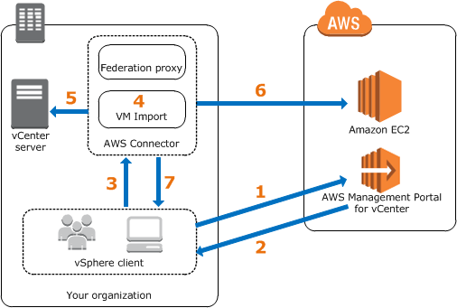

AMAZON WEB SERVICE (AWS)
Amazon Web Services (AWS) es una plataforma de servicios de nube que proporciona una variedad de servicios de infraestructura tales como almacenamiento, redes, bases de datos, servicios de aplicaciones, potencia de cómputo, mensajería, inteligencia artificial, servicios móviles, seguridad, identidad y conformidad, entre otros, los cuales permiten el crecimiento de las empresas. Veamos 5 aspectos que debes saber de Amazon Web Services (AWS) y cuáles son los beneficios de su implementación para las empresas. [1]


.

AMAZON EC2
Amazon Elastic Compute Cloud proporciona capacidad de computacion escalable en la nube de AWS (Amazon Web Services) En el instante de tomar el termino escalable, nos estamos refiriendo a que cada usuario puede contratar lo que desee y configurar su servicio como el quiera, es decir no hay un solo modo de utilizar AWS, sino multiples.e procesarán todas las tablas y figuras como imágenes.
El uso de Amazon EC2 tiene una serie de beneficios, uno de ellos y el mas importante es aquel que elimina la necesidad de invertir en hardware, de tal manera que se puede desarrollar
aplicaciones e implementar aplicaciones con mayor rapidez, evitandonos tener que realizar distintos ensambles para mayor velocidad en nuestra maquina virtual, no menos importante tenemos tambien la disponibilidad de lanzar tantos servidores a la necesidad del usuario, en los cuales podemos administrar la seguridad, velocidad y almacenamiento. [1]

Algunas de las características que hacen especial a Amazon EC2 son las siguientes:
- Entornos informáticos virtuales, conocidos como instancias
- Plantillas pre-configuradas para las instancias, conocidas como imágenes de máquina de Amazon (AMI), que empaquetan las partes que necesita para el servidor (incluido el sistema operativo y el software adicional)
- Varias configuraciones de CPU, memoria, almacenamiento y capacidad de red de las instancias, conocidos como tipos de instancias
- Información de inicio de sesión segura para las instancias con pares de claves (AWS almacena la clave pública y usted guarda la clave privada en un lugar seguro)
- Volúmenes de almacenamiento para datos temporales que se eliminan cuando detiene o termina la instancia, conocidos como volúmenes de almacén de instancias
- Volúmenes de almacenamiento persistente para los datos usando Amazon Elastic Block Store (Amazon EBS), conocidos como volúmenes de Amazon EBS
- Varias ubicaciones físicas para los recursos, como las instancias y los volúmenes de Amazon EBS, conocidas como regiones y zonas de disponibilidad
- Un firewall que permite especificar los protocolos, los puertos y los rangos de direcciones IP que pueden alcanzar las instancias mediante el uso de grupos de seguridad
- Direcciones IPv4 estáticas para informática en la nube dinámica, conocidas como direcciones IP elásticas
- Metadatos, conocidos como etiquetas, que se pueden crear y asignar a los recursos de Amazon EC2
- Redes virtuales que puede crear que están aisladas lógicamente del resto de la nube de AWS y que, opcionalmente, puede conectar a su propia red, conocidas como nubes privadas virtuales (VPC)

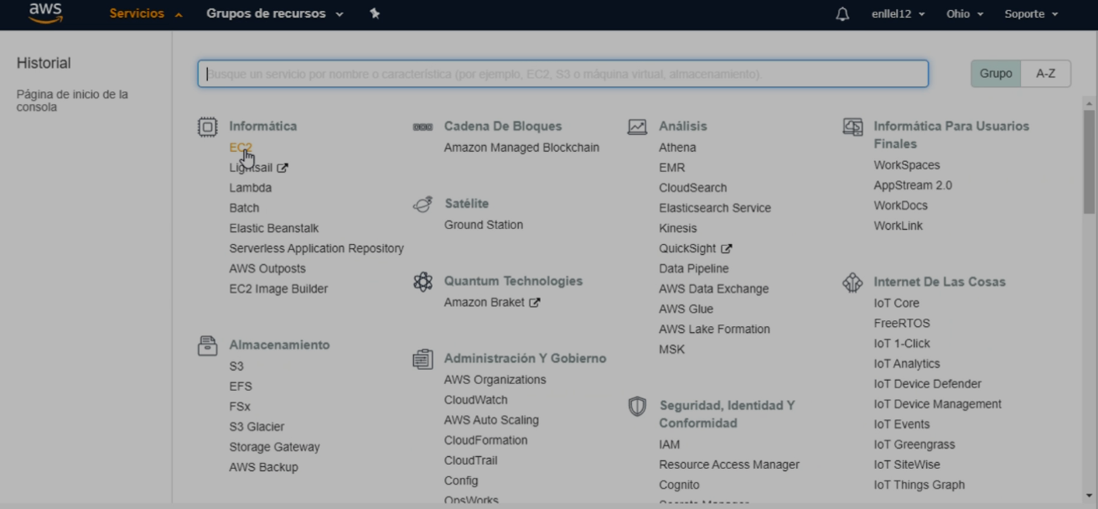

SISTEMAS OPERATIVOS (SO)
Es un conjunto de programas especialmente diseñado para hacer de intermediarios entre el usuario y la computadora , estos programas nos sirven para controlar el hardware de manera fácil y conveniente para el usuario, puede decirse que es corazón de la maquina ya que este tiene prioridad de ejecución ante otras aplicaciones además de controlar todos los periféricos disponibles en la computadora, los sistemas operativos mas utilizados son :Microsoft Windows, Mac OS X y Linux Ubuntu [1]

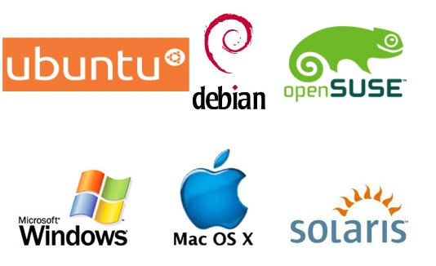

Los sistemas operativos tienen distintos tipos los cuales se detallaran a continuacion pero solo los mas conocidos como:

1) Sistema monoprocesador En el sistema monoprocesador existe una sola unidad de procesamiento central (CPU) capaz de ejecutar una serie de instrucciones de índole general.

2) También llamados sistemas paralelos o estrechamente acoplados, los sistemas multiprocesadores tienen dos o mas CPU que comparten buses y a veces el reloj, la memoria y los dispositivos periféricos. Los hay de dos tipos:
- multiprocesador asimétrico: cada procesador tiene una tarea específica.
- multiprocesador simétricos: todos los procesadores realizan las misma tareas.

3) Sistemas distribuidos :Un sistema distribuido presenta una colección de procesadores que no comparten memoria o reloj, y se comunican por una red interconectada.

4) Sistemas operativos de equipos portátiles :Los equipos portátiles de mano en este caso se refiere a aquellos dispositivos de pequeñas dimensiones que pueden ser manipulados con una mano, como por ejemplos las tabletas, los teléfonos inteligentes y las notebook. Adicionalmente, los sistemas operativos de teléfonos deben adicionar componentes para las comunicaciones y la interface.

5) Sistemas operativos empotrados o en tiempo-real :Los sistemas empotrados o de tiempo-real son los sistemas operativos instalados en los dispositivos médicos, electrónicos, electrodomésticos, automóviles, entre otros. Se encargan de tareas específicas del equipo en cuestión como:

- ahorrar la potencia de la batería;
- ajustarse a tiempos limitados;
- no requiere supervisión humana.

PARCHES DE SEGURIDAD
Es un conjunto de cambios que se aplican a un software para corregir los errores o vulnerabilidades en programas o sistemas operativos , generalmente estos parchea de seguridad (actualización de seguridad) son fabricados por fabricantes de software tras la detección de alguna vulnerabilidad y estos se instalan automáticamente o manualmente por el usuario [1]

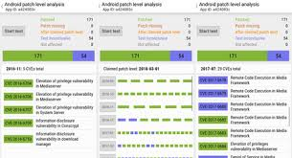

PROCESO PARA LA IMPLEMENTACION DE UNA MAQUINA VIRTUAL

PLANIFICACION Y CRONOGRAMA DE TRABAJO

En este paso se dividio la investigacion en partes para cada uno de los de los integrantes del equipo de relizacion del trabajo , pdespues de haber sido relaizadas las investigaciones por separado se hizo uso de herramientas virtuales para explicar entre los miembros las respectivas partes investigadas por cada integrante además de hacer un cronograma para el resto de los pasos a realizar para cumplir con los objetivos de el proyecto.
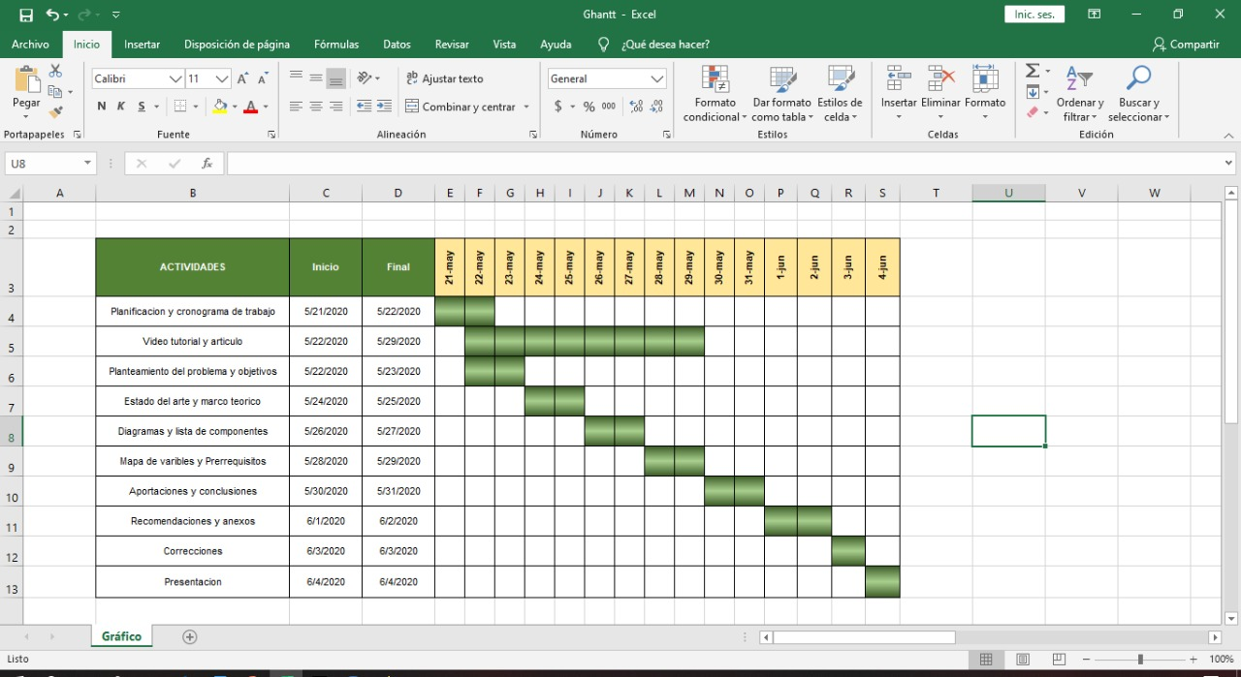

Tutorial y Articulo

En este paso se encuentra la realización de manera practica de la maquina virtual además de grabarlo y mostrar detalladamente la creación de la mquina virtual además de que durante el video se realizan las explicaciones pertinentes en especial ene los pasos mas deciccivos en la creación de la maquina virtual
En este paso se puede realizar los primeros pasos del articulo además que el articulo debe ser culminado cuando ya este realizada todo la investigacion o cuando ya se estén llegando al final del mismo proceso.

Planteamiento de problema y objetivos

El planteamiento de los objetivos es esencial debido a que gracias a estos se puede llevar acabo la realización del proyecto por tal motivo se dfinio los siguientes objetivos generales:
- Realizar un video bien explicado e identificado los temas relevantes a manera de un tutorial sobre el tema asignado.
- Mostrar las ventajas y el uso que tiene una maquina virtual

Después de definir los objetivos generales se empezó a realizar las investigaciones respectivas y a raíz de so surgieron los objetivos específicos que son los siguientes

- Conocer los beneficios de usar Amazon EC2.
- Emplear las herramientas que nos brinda Amazon EC2.
- Generar una maquina virtual con el servicio Amazon EC2.
- Identificar la variedad de S.O disponibles para la instalacion.
- Reconocer el nivel de seguridad que posee este servicio.

Planteamiento del estado del arte y el marco teórico
En este paso se realizo una investigacion a fondo y en el marco teorico se coloco parte de los archivo de las cuales nos proporcionaron una mejor visión del panorama general además de proporcionarnos varias acotaciones a nuestro conocimento.
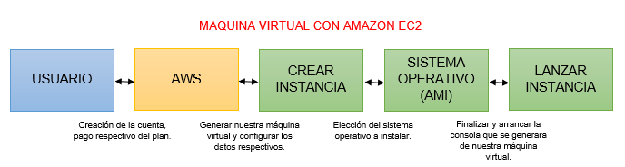

MAPA DE VARAIBLES Y PREREQUISITOS
En esta parte de la investigacion encontramos que la plicacion y la creciuon de varias de las acciones que se realizan tienen sus variaciones y también tiene unos prerrequisitos que tienen su funcionalidad ya que ellos producen los campos necesarios para crear y ysar de manera adecuada las maquinas virtualkes que se creo.
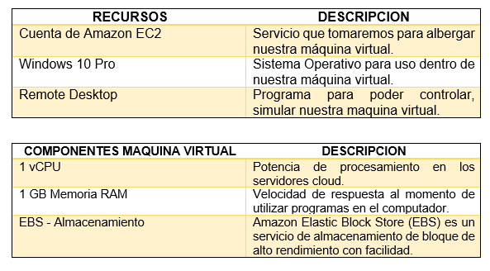

CONCLUSIONES
Realizada la investigacion sobre el tema a tratar se llego a las conclusiones sobre los objetivos específicos las cuales ferueron:
- Se pudo comprender los distintos beneficios que trae generar una maquina virtual ante una física.
- Dentro de las herramientas que nos brinda este servicio, pudimos hacer uso del Control Remoto del Escritorio, facilitándonos mas el uso de nuestra máquina.
- Se genero con facilidad, rapidez nuestra maquina virtual dentro de Amazon EC2.
- El repositorio que carece este servicio, es extenso, cumpliendo con todas las expectativas ante los sistemas operativos que se necesiten.
- Cada uno de los protocolos de seguridad del servicio, satisfacen al usuario, entregando toda la confianza a su servicio.

Las conclusiones planteadas son de cada objetivos especifico respectivamente los cuales ya fueron mostrados en un paso anterior.
Despues de llegar a la conclusión de cada uno de los objetivos específicos se tiene que llegar a la evalucion final de los objetivos generales , cespues de la evaluación se llego a sus respestivas conclusiones, entrte las cuales se encuentran:
- Se realizo el video de manera satisfactoria con sus respectivas expliaciones en los pasos que tienen su
complejidad y su importancia en el proceso de realización de la maquina virtual
- Sen encontraron que las ventajas de usar una maquina virtuales para tener una mejor seguridad al rato de descargarse y también permite el probarse diferentes tipos de sistemas operativos sin hacer cambios obligatorios y evitar des configuraciones del sistema operativo que viene por defecto.

RECOMENDACIONES

- Si la cuenta va a ser de tipo GRATUITA o ESTUDIANTIL, se deberá tener en cuenta que la máquina virtual solamente será para procedimientos extremadamente básicos.
- Para mayor facilidad de uso, configuración, se recomienda descargar el Control Remoto de Escritorio elaborado por AMAZON EC2 para visualizar su maquina virtual, debido a que la pagina web solamente posee la CONSOLA para poder configurar nuestra Virtual Machine.
- Tener en cuenta al momento de instalar un sistema operativo, no se lo hace mediante descarga o con la conexión de red, estos sistemas operativos ya vienen precargados en cada servicio, es por ello que solamente tomara ciertos minutos que se genere tu máquina virtual.
- Para el uso del Control Remoto de Escritorio y si la maquina desde donde lo ejecutas no tiene habilitado el virtualizador, se deberá activar esta sección ya sea desde la BIOS o desde nuestro PANEL DE CONTROL, caso contrario no nos permitirá que genere imagen nuestra Virtual Machine.

Referencias

[1] | V. Cabañas, C. Vazquez y E. Blanqueto, «Laboratorio virtual de networking como infraestructura tecnológica estratégica para realización de prácticas de redes de computadoras y seguridad informática.,» 27 Enero 2020. [En línea]. Available: https://www.terc.mx/ojs/index.php/terc/article/view/100.
[2] | Y. Muli, «ACM Transactio on -economics and computation,» Yehuda Muli, 15 septiembre 2013. [En línea]. Available: https://dl.acm.org/doi/abs/10.1145/2509413.2509416. [Último acceso: 15 agosto 2012].
[3] | C. Muñoz, «Cibercultura 2.0 en la era de las maquinas inteligentes,» Universidad Autonoma de Occidente, 27 junio 2008. [En línea]. Available: https://d1wqtxts1xzle7.cloudfront.net/940408/47803014.pdf?response-content-disposition=inline%3B+filename%3D2008_-In_Spanish-_Review_to_Alejandro_P.pdf&Expires=1591057610&Signature=BgvbGIdSVTH5uit1z8FZapFnLagXGeXyeM6rWLG8x0OQnwnMIcrJwk6cwCoe6Bs9ABVUsEOVQq. [Último acceso: 22 enero- junio 2008].
[4] | A. Barrera, «6 COSAS QUE DEBES SABER DE AMAZON WEB SERVICES Y SUS BENEFICIOS,» NEXT.U, Mexico, 2019.
[5] | Amazon, «Amazon Elastic Compute Cloud,» Amazon, España, 2015.
[6] | G. Venturi, «Que es el sistema operativo,» Tecnologia informatica, Mexico, 2018.
[7] | J. Mieres, «Buenas prácticas en seguridad,» 30 junio 2009. [En línea]. Available: https://d1wqtxts1xzle7.cloudfront.net/38143909/buenas_practicas_seguridad_informatica.pdf?1436474943=&response-content-disposition=inline%3B+filename%3DBuenas_practicas_en_seguridad_informatic.pdf&Expires=1591058918&Signature=U8D2O5Oy-fdrjfsBOd3tSXGdWR0CQ. [Último acceso: 23 mayo 2009].

